MISIÓN DE TRABAJO No. 2026-00831 | INFORME No. 2026-00831-01

VERIFICACIÓN DE CALIDAD DEL PRODUCTO

DESCRIPCIÓN | SI | NO | N/A
Ampliación de términos, con su respectivo soporte.
Labores investigativas o periciales solicitadas.
Labores investigativas o periciales realizadas acorde a las solicitadas.
Descripción de resultados de labores realizadas.
Testigo de referencia cruzada.
Se devuelve por incumplimiento de requisitos
Observaciones:

FUNCIONARIO QUE EFECTÚA LA VERIFICACIÓN
Nombre | Cargo | Fecha | 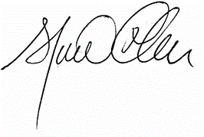  Firma
Dr. HERNANDO ORDÓÑEZ RAMÍREZ | P.A.G. - 19 | 25/09/2026

